Week 4 Homework Report
罗涵 SUAT24000110
Date: 2026-09-18
Course: Bioinformatics: From Multi-Omics Data to Discovery

Question 1 — Choose the Right Genomic Assay (25 pts)

1. Reasoning before AI
基因 X 在疾病组相对对照上调，这是 RNA-seq（或表达阵列）已经给出的下游结果，本身不能确定"为什么上调"。题目列出的候选机制分属不同分子层次：调控变异（DNA 序列）、染色质可接近性、TF 结合/组蛋白修饰、DNA 甲基化、增强子–启动子 3D 接触。因此第一步不应再测表达，而应去 定位并区分"是哪一层在驱动"。
我选择 ATAC-seq 作为首个机制实验，理由：它以单次全基因组测量给出"哪些调控区域在疾病状态下变开放"，能一次性把候选范围从全基因组缩小到 Gene X 启动子/远端增强子附近的开放区；开放程度变化直接对应"染色质可接近性"这一候选机制，且 open 区域天然是后续 WGS 找变异、H3K27ac 看活性、Hi-C 看互作的最佳坐标锚点。换句话说，ATAC-seq 先回答"有没有可接近性层面的改变"，再决定后面要不要追变异、甲基化或 3D 结构。

2. AI-assisted workflow
Plan-first prompt（摘要）：
"我在做 Gene X 上调的机制分型，候选机制有：调控变异 / 染色质可接近性 / TF 结合 / 组蛋白修饰 / DNA 甲基化 / 增强子–启动子接触。我的初稿是 ATAC-seq 先行，接 H3K27ac CUT&Tag、WGS、Hi-C、WGBS。请只做批判，不要重写方案：① ATAC-seq 作第一步是否成立？② 顺序有无冗余或遗漏？③ 哪些机制是单一 assay 无法定论的，需要配对实验？"
AI 反馈要点（已采纳/修正见下）：
- 认可 ATAC-seq 先行，但提醒 ATAC-seq 无法区分"开放"与"被 TF 实际占用"——建议对候选开放区补 CUT&Tag（目标 TF）或 footprinting，否则"TF 结合"机制仍只是推断。
- 指出若怀疑的是单碱基调控变异而非大段可接近性变化，应把 WGS/WES 提前到与 ATAC-seq 并列，用 eQTL / 等位基因特异性表达（ASE）把变异和开放区/表达连锁起来。
- 建议加 CAGE/RAMPAGE 确认 TSS 与启动子方向，避免把远端 open 区误判为 Gene X 的启动子。

3. Verification
核对了两个权威来源后保留并微调方案：
- Week 4 Reading Material（Sections 13–19，p. 1473 起）：明确"ATAC-seq reads are evidence of transposase access; ChIP-seq reads indicate enrichment with a targeted protein; Hi-C read pairs represent captured 3D contacts"——印证了我对三个 assay 测量对象的区分；并强调"a predicted accessibility track is not an ATAC-seq experiment"，即 AI 生成的可接近性预测不能替代真实 ATAC-seq，须由人判断。
- ENCODE / 方法学共识（ATAC-seq: Buenrostro et al., *Nat Methods* 2013；CUT&Tag: Kaya-Okur et al., *Nat Commun* 2019；Hi-C: Lieberman-Aiden et al., *Science* 2009）：确认 WGS 找变异、ATAC-seq 看开放、H3K27ac CUT&Tag 标记活性增强子、Hi-C/Micro-C 看环化接触的分工成立；活性增强子的判据是 ATAC 开放 + H3K27ac 阳性 + DNA 低甲基化 + 与靶基因启动子有 3D 接触（见 Q3 整合）。
修正：把 WGS 从"第三步"提升为与 ATAC-seq 并行，并用 ASE/eQTL 把候选变异锚定到开放区；保留 CAGE 作为可选确认。

4. Final conclusion
各 assay 测量内容、不能单独证明之处、以及如何互补（约 200 词）：
- WGS/WES：测全基因组/外显子序列变异。能定位候选调控 SNV/indel，但不能证明该变异真的改变了表达或调控（需功能实验）。
- ATAC-seq：测转座酶可接近的开放染色质。能发现启动子/增强子可及性变化，但不能区分"开放"与"被 TF 实际占用"，也无法判定开放区调控哪个基因。
- ChIP-seq / CUT&Tag / CUT&RUN：测特定蛋白（TF 或 H3K27ac 等组蛋白标记）的富集。能确认"谁结合、哪里是活性增强子"，但单次实验只回答一种蛋白，且富集≠功能因果。
- WGBS / EM-seq：测 CpG 甲基化。低甲基化常与活性调控区相伴，但甲基化是状态而非机制，不能单独指向某个 TF 或变异。
- CAGE / RAMPAGE：测转录起始位点（TSS）的 5′ 帽。能确定启动子方向与主要 TSS，但不能解释为何 TSS 被激活。
- Hi-C / Micro-C：测全基因组 3D 接触。能把远端开放区与 Gene X 启动子"连上线"，但接触存在 ≠ 因果驱动（可能是乘客环）。
- RNA-seq：测表达量。是上游机制的下游读数，单独无法分型机制。
- MPRA / CRISPR perturbation：在报告基因或内源位点直接检验序列/区域的调控活性。是唯一能区分相关与因果的一步，但成本高，应放在锁定候选之后。
互补逻辑：先用 ATAC-seq + WGS（并行） 把"开放区 + 候选变异"定位，用 H3K27ac CUT&Tag + WGBS 确认该开放区是活性、低甲基化的增强子而非沉默区，用 Hi-C/Micro-C 把该增强子与 Gene X 启动子连成环，最后用 MPRA / CRISPRi / 增强子删除 做因果验证。每一步都只负责一层分子事实，组合起来才能从"表达上调"走到"哪一机制在驱动"。
Figure — Q1 assay workflow（ATAC-seq 先行，WGS 并列，下游多组学整合，最后功能验证）:
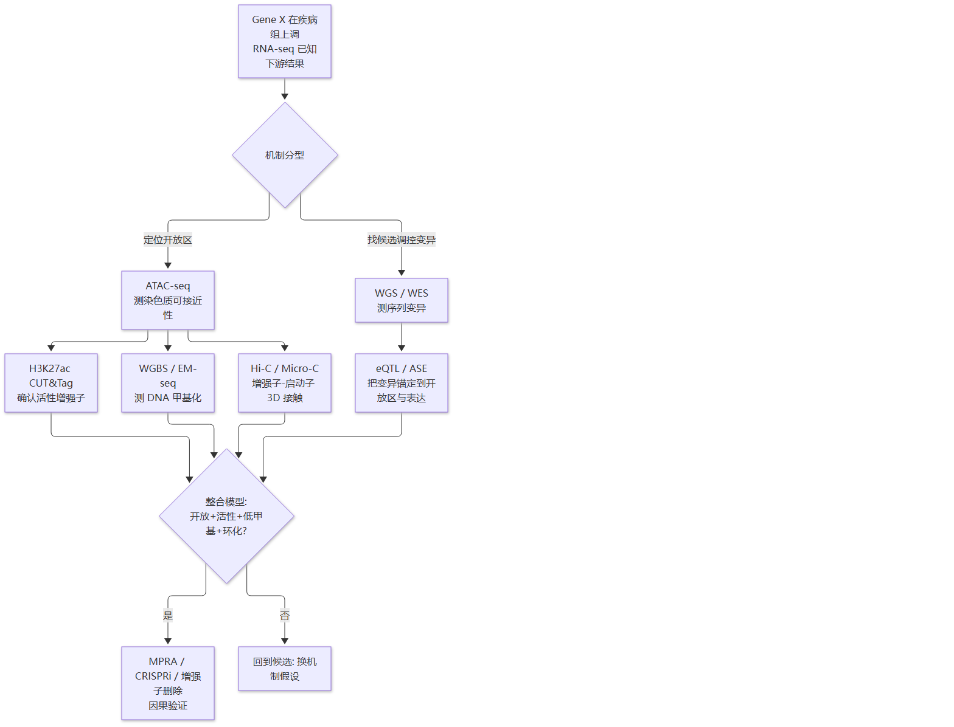
Q1 figure
The biological question chooses the assay because the candidate mechanisms (regulatory variant, chromatin accessibility, TF binding, DNA methylation, 3D contact) each correspond to a distinct molecular layer that only a dedicated assay measures, and RNA-seq alone only reports the downstream output—so the structure of the question, not the tool, dictates which measurements are informative.

Question 2 — From FASTQ to a Trustworthy Analysis Workflow (25 pts)
上下文：data/sample_manifest.csv（8 个虚构样本，含 WGS / RNA-seq / ATAC-seq / ChIP-seq_H3K27ac）。本题为 workflow 设计，不要求跑完整比对；唯一真实可读的是 S01_CTRL_WGS 的合成 PE demo（demo_fastq/，120×80 bp）及其 fastqc_snapshot.tsv。本题以 WGS（S01/S02）为主流程撰写，并在下游步骤标注 assay-specific 分支。

1. Reasoning before AI
我的八步流程（每步目的与检查点）：
Step | Purpose | Output / checkpoint
1. FASTQ QC | 评估原始读长质量、接头、污染 | FastQC / MultiQC 报告；决定是否 trim
2. Reference genome | 固定参考基因组与索引 | GRCh38 索引 + 校验和
3. Alignment | 读长比对到参考 | 排序、建索引的 BAM/CRAM
4. Mapped-read processing | 去重、BQSR、区域过滤 | 干净 BAM + 去重指标
5. Downstream (assay-specific) | WGS→变异检出；RNA-seq→定量；ATAC→peak | VCF / count matrix / peak 文件
6. Annotation | 注释变异/peak 的效应与资源 | VEP/ANNOVAR 注释；ClinVar/gnomAD
7. Visualization | IGV 查看位点、QC 图 | 位点截图、指标图
8. Interpretation | 在 assay 测量边界内下结论 | 不把 PASS 当因果

2. AI-assisted workflow
Plan-first prompt（摘要）：
"为 S01/S02 的 Illumina PE WGS（2×150 bp 量级，教学用）设计从 FASTQ 到 VCF 的可审计流程。请给出：① QC 与 trim 工具及关键参数；② 参考基因组版本；③ 比对器与去重/变异检出工具；④ 每一步的官方文档要点。只列命令骨架，不要替我做生物学结论。"
AI 建议（摘要）：fastqc + MultiQC 做 QC；cutadapt 去接头；参考用 GRCh38 (hs38) 并下载 .fai/.dict 与 BWA 索引；比对用 BWA-MEM2；samtools sort/index；picard MarkDuplicates 或 samtools markdup；变异用 GATK HaplotypeCaller（per-sample gVCF → joint genotyping）或 DeepVariant；bcftools norm 归一化；VEP 注释。

3. Verification
对照官方文档核对了参考基因组、文件格式、软件与参数：
- 参考基因组：选 GRCh38（人类线性参考，配套 hs38 索引）。Reading Material p.5 指出 GRCh38 / T2T-CHM13 / 泛基因组解决不同问题，教学用线性 GRCh38 足够；并要求"pinned reference + 记录版本与 checksum"。→ 保留 GRCh38，并固定记录 sha256sum。
- 文件格式：FASTQ（原始）→ BAM/CRAM（比对，CRAM 依赖精确参考）→ VCF/BCF（变异，需归一化等位基因）。Reading Material p.13 给了 bcftools norm -f GRCh38.fa -m -any 与 sha256sum 校验示例，确认格式与 provenance 要求。
- 软件/版本：FastQC、BWA-MEM2、samtools、GATK/DeepVariant、bcftools 均按"as-of 文档日期"记录版本。Reading Material p.12 明确"终端工具负责压缩序列/比对/排序/索引/变异检出，R/Bioconductor 负责统计、注释、整合、可视化"，据此把比对/检出留命令行、把注释/QC 图留 R。
- 参数合理性：去重是 WGS 必需（demo 的 duplication 陷阱见下）；trim 仅当接头/质量崩溃时做，不盲目默认开启。
FastQC metrics（从 `fastqc_snapshot.tsv`，≥4，含植入"陷阱"）：
Metric | 我查了什么 | 解读（含陷阱）
Per base sequence quality | 3′ 端（cycle >50）~15% R1 中位 Phred≈12 | WARN：质量在 3′ 崩溃——是植入陷阱，非真实仪器故障；需 trim 或过滤末端低质量碱基
Per sequence GC content | 主峰 ~41% GC，另有 ~78% 高 GC 肩 | WARN：高 GC 肩（~10% 读长）提示污染/偏好富集，不是单峰基因组分布
Adapter content | Illumina 接头 AGATCGGAAGAGC 在 3′ 上升（~15% pair） | FAIL：明确需接头修剪（cutadapt），修剪后重新 QC
Sequence duplication levels | 同一模板在 ~15% R1 重复 | WARN：PCR/重复陷阱；WGS 中应标记重复（markdup），警惕重复抬高支持度
Overrepresented sequences | AGATCGGAAGAGC 片段居前 | FAIL：与接头含量一致，确认为接头污染
Per base N content | N≈0% | PASS：无 N 崩溃（对照项）
Sequence length distribution | 全部 80 bp | PASS：合成读长均匀（对照项）

AI-audit table（提交用）：
AI recommendation | My verification | Final decision
用 GRCh38 + BWA-MEM2 比对 | Reading Material p.5/p.12 确认 GRCh38 为教学默认、终端比对层合理 | 采纳，并记录参考与索引 checksum
默认全量 cutadapt trim | FastQC snapshot 显示 3′ 质量崩溃 + 接头 FAIL | 采纳，但仅 trim 到崩溃/接头边界，不无差别切除
用 GATK HaplotypeCaller joint calling | Reading Material p.11–12 列明 gVCF + joint genotyping 为种系小变异标准流程 | 采纳；demo 太小仅示意，真实队列才跑 joint calling
"PASS 即可信，可直接出生物学结论" | Reading Material p.18/p.20 明确"PASS 仅表示通过 caller 过滤，不证明罕见性/致病性/调控功能/因果" | 拒绝；PASS 仅作技术放行，结论需读段级复核
把 AI 生成的"可接近性预测"当 ATAC-seq 证据 | Reading Material p.917 警告预测层≠实验 | 拒绝；预测不替代真实 assay

4. Final conclusion
Figure — Q2 final workflow（FASTQ → 可信 VCF，命令层与 R 层分工）:
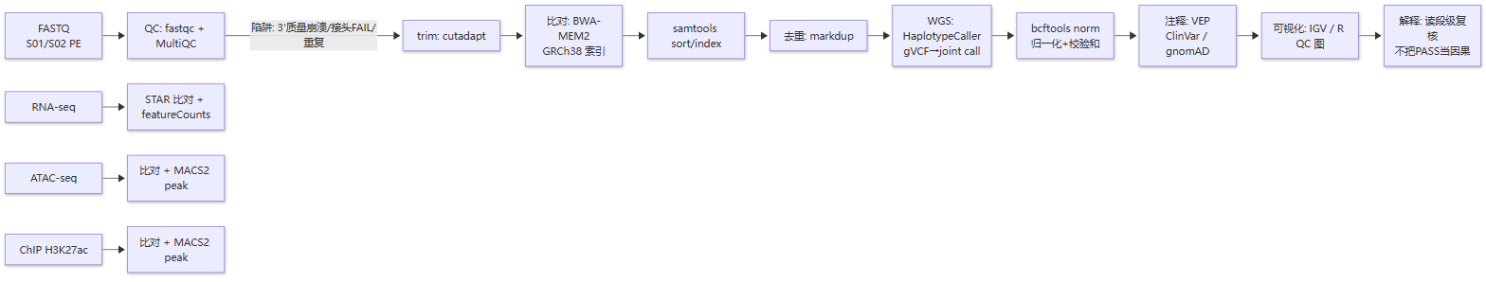
Q2 figure
The analyst, not the AI, is responsible for confirming that every FILTER=PASS variant is technically supported at the read level, that the reference build and tool versions match the cohort, and that a PASS flag or an AI-generated command is never accepted as biological truth without inspection.

Question 3 — Multi-Omics Regulatory Hypothesis (25 pts)
候选：Gene Y 上游调控区。同条件拥有 ATAC-seq、H3K27ac ChIP-seq/CUT&Tag、DNA 甲基化、Hi-C/Micro-C、RNA-seq。

1. Reasoning before AI
逐层独立解读（先自己读，不求助 AI）：
- ATAC-seq（可接近性）：候选区在疾病/目标条件下明显开放（高 Tn5 插入），提示该上游区处于可接近染色质状态。→ 解读：可能是活跃调控区；但不能说明它调控 Gene Y 还是邻近其他基因，也不能说明"被谁占用"。
- H3K27ac（活性增强子标记）：候选区 H3K27ac 富集。→ 解读：H3K27ac 是活性增强子（相对 H3K27me3 抑制标记）的典型标志，支持"活跃增强子"而非沉默/泊松区。
- DNA 甲基化：候选区低甲基化。→ 解读：活跃调控区通常低甲基化，与"开放+活性"一致；但低甲基化是状态，不是因果证据。
- Hi-C / Micro-C（3D 接触）：候选区与 Gene Y 启动子之间存在显著 contact domain / 环化信号。→ 解读：空间上把候选增强子与 Gene Y 启动子"连起来"，强烈暗示调控关系；但接触存在≠因果（可能是乘客环或结构必然）。
- RNA-seq（表达）：Gene Y 高表达。→ 解读：下游输出与"该增强子驱动 Gene Y"假说相容；但不能反向证明驱动机制。
初步整合模型：开放 + H3K27ac+ + 低甲基 + 与 Gene Y 启动子成环 + Gene Y 高表达，五层指向"该上游区是 Gene Y 的活性增强子"。

2. AI-assisted workflow
Prompt（摘要）：
"给定上述五层观测，请严格区分：① 哪些是直接观测，② 哪些是生物学解读，③ 哪些是缺失证据；再给出至少一种替代解释，并设计一种能区分相关与因果的功能实验。不要把'接触存在'说成'因果驱动'。"
AI 产出（采纳）：
- 观测/解读/缺失分层（见下结论表）。
- 替代解释：该候选区也可能是 poised/bivalent 元件或 与 Gene Y 相邻但实际调控另一个基因的增强子；Hi-C 环可能是结构背景下的乘客接触。
- 功能实验建议：CRISPRi（dCas9-KRAB）敲低该候选区活性 + 增强子删除，并配套 MPRA 检验该序列的固有增强子活性；以 Gene Y 表达变化为读数。

3. Verification
核对 AI 的"观测 vs 解读 vs 缺失"框架与权威判据：
- Reading Material p.791–792：明确"ATAC-seq reads are evidence of transposase access; ChIP-seq reads indicate enrichment with a targeted protein; Hi-C read pairs represent captured 3D contacts"——即这三层都是间接证据，必须在解读层再加生物学含义，不能把"read 富集"当"功能"。
- 活性增强子判据（ENCODE / Roadmap Epigenomics 共识）：开放染色质（ATAC/DNase）+ H3K27ac + 低 DNA 甲基化 + 与靶基因启动子 3D 接触，是"候选活性增强子"的标准组合；但"contact"需 Micro-C/Hi-ChIP 高分辨率确认，且应排除 LD/乘客。
据此确认 AI 把 Hi-C 接触标为"解读而非观测结论"是对的，并强调缺失证据（见下）。

4. Final conclusion
Observations vs interpretations vs missing evidence：
Layer | Direct observation | Interpretation | Missing evidence
ATAC-seq | 候选区 Tn5 插入高（开放） | 可接近调控区 | 未证明调控 Gene Y 而非邻基因
H3K27ac | 候选区 H3K27ac 富集 | 活性增强子标记 | 未做 H3K27me3 排除 bivalent/poised
Methylation | 候选区 CpG 低甲基化 | permissive 状态 | 未做单细胞分辨率，不知是否所有细胞一致
Hi-C / Micro-C | 候选区与 Gene Y 启动子 contact | 空间邻近、可能调控 | 接触是否特异、是否乘客环未证
RNA-seq | Gene Y 高表达 | 下游输出支持假说 | 未做 ASE/eQTL 把表达与候选区等位连锁

Alternative explanation： 该候选区是 poised/bivalent 元件，或实际调控 Gene Y 邻近的另一基因；Hi-C 环为结构背景下的乘客接触，Gene Y 高表达由更近端的启动子元件驱动。
Functional experiment（相关 vs 因果）： 选 CRISPRi（dCas9-KRAB）靶向候选区 + 增强子删除，读数=Gene Y mRNA（RNA-seq/qPCR）。若候选区因果，敲低/删除后 Gene Y 显著下降；若替代解释成立，则表达不变或仅轻微变化。并以 MPRA 在报告基因中检验该序列固有增强子活性作为正交验证。
~200-word integrated interpretation：
五层证据在方向上彼此支持：候选上游区在 ATAC-seq 中开放、携带活性增强子标记 H3K27ac、且 DNA 低甲基化，三者共同把它界定为一个 permissive 且活跃的调控元件；Hi-C/Micro-C 进一步显示该元件与 Gene Y 启动子形成 3D 接触，把空间位置与 Gene Y 联系起来；RNA-seq 中 Gene Y 高表达则是该调控链路的下游输出。整合模型是：该元件作为一个开放、活性、低甲基的增强子，通过染色质环化接触 Gene Y 启动子并驱动其表达。但每一层都只是间接证据——ATAC/ChIP 的 read 富集不等于功能，Hi-C 接触不等于因果驱动，低甲基化是状态而非机制。要排除"poised 元件/乘客环/邻基因调控"等替代解释，必须做内源扰动：CRISPRi 或增强子删除后若 Gene Y 表达下降，且 MPRA 确认该序列的固有增强子活性，才把相关性上升为因果。
Figure — Q3 locus chain（Accessibility → chromatin state → methylation → 3D contact → expression → perturbation）:
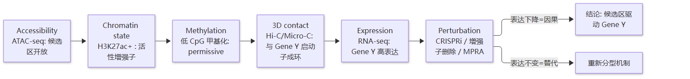
Q3 figure
The candidate element regulates Gene Y by forming an open, H3K27ac-marked, hypomethylated enhancer that loops to the Gene Y promoter to drive its expression, and this can be tested by CRISPRi / enhancer deletion followed by measurement of Gene Y mRNA together with an MPRA of the candidate sequence.

Question 4 — AI-Assisted Variant Prioritization (25 pts)
数据：data/variants_q4.tsv（12 个合成教学变异；NOTE 为轻提示，非排序）。完整过滤以本人阈值为准。

1. Reasoning before AI
过滤逻辑（先定阈值，再让 AI 写代码）：
Criterion | Rule / threshold | Rationale
FILTER | 仅保留 PASS | 排除 LowQual/FAIL（技术不可信）
Depth (DP) | DP ≥ 30 | 低深度无法支撑基因型（Reading Material p.257 例：DP=12 不足以定论）
Genotype quality (GQ) | GQ ≥ 30 | GQ 低=基因型置信低
Allele frequency (AF) | AF ≤ 0.01（罕见） | 严重疾病相关功能变异通常罕见；高频多为良性/复杂性状
Consequence | 高影响：stop_gained / frameshift / splice_acceptor / splice_donor / missense（依基因） | 影响蛋白/剪接者优先
ClinVar / clinical | Pathogenic / Likely_pathogenic 优先；Uncertain 降权；Benign/Likely_benign 排除 | 临床注释方向
Gene / biology | 肿瘤抑制/关键调控基因优先；无 GENE / intergenic 排除 | 生物学相关性

Hard excludes（always drop）：
- FILTER ∈ {LowQual, FAIL} → MSH2, HLA-A
- DP < 30 或 GQ < 30 → MSH2, MECP2
- AF > 0.01 → F5, ATM, chr4(intron)
- ClinVar ∈ {Benign, Likely_benign} → F5, CFTR, LDLR, ATM
- 无 GENE / intergenic / 纯 synonymous 且无功能含义 → chr8, CFTR, chr4
Soft ranks（keep but down-weight）：
- ClinVar = Uncertain_significance → BRCA2（保留为次选，需功能证据）
- ClinVar = Conflicting_interpretations_of_pathogenicity → KRAS（保留为观察名单，需正交证据；不当 Top）

2. AI-assisted workflow
Plan-first prompt（摘要）：
"用 starter/q4_filter_starter.R 的骨架，按上述阈值过滤 variants_q4.tsv：FILTER==PASS、DP≥30、GQ≥30、AF≤0.01、CONSEQUENCE 属高影响集。输出短名单并要求对 Top1 做证据阶梯；不要替我下临床结论。"
AI 产出：过滤后短名单（见下）；并提示"即使 PASS，也要用 ClinVar/Ensembl/gnomAD 验证 AF 与临床注释是否过时"。

3. Verification
按 Reading Material p.18/p.20 与标准资源核对：
- ClinVar（真实数据库）：验证 CLINVAR_ID 与 significance；注意本表 ID 为占位，真实分析须查最新提交。
- Ensembl / VEP：核实 CONSEQUENCE 在该转录本的含义（如 splice_acceptor 是否落在经典剪接位点）。
- gnomAD：核对群体 AF 与覆盖度（罕见性）。
- ClinGen：基因–疾病有效性（如 TP53 为肿瘤抑制基因，证据强）。
Reading Material p.257 的范例（DP=12, GQ=18, LowQual, 1 条支持读长）正是本表 MSH2 行的写照——确认"一条支持读长 + 低置信基因型不足以支撑强生物学结论"，因此 MSH2/MECP2 虽标 Pathogenic 仍被硬度量排除。

4. Final conclusion
Shortlist after filters（硬排除后仅 TP53、BRCA2 进 Top，KRAS 因冲突解读留观察名单；其余因 FILTER/DP/GQ/AF/Benign/intergenic/synonymous 被排除）：
CHROM | POS | REF | ALT | GENE | CONSEQUENCE | Why kept
chr17 | 7673803 | G | A | TP53 | splice_acceptor_variant | PASS, DP80, GQ99, AF=1e-5, ClinVar Pathogenic → Top 1
chr13 | 32316461 | C | T | BRCA2 | missense_variant | PASS, DP60, GQ90, AF=1e-4, Uncertain → Top 2（软保留）
chr12 | 25398284 | C | A | KRAS | missense_variant | PASS, DP58, GQ91, AF=1.5e-4, Conflicting → 观察名单（非 Top）

Top 1–2：
- chr17:7673803 G>A（TP53, splice_acceptor） — 技术质量最高（PASS/DP80/GQ99）、最罕见（AF 1e-5）、ClinVar Pathogenic 占位，且 TP53 为经典肿瘤抑制基因。
- chr13:32316461 C>T（BRCA2, missense） — PASS/DP60/GQ90/罕见，但 ClinVar 仅 Uncertain，作为次选需功能证据。
False-lead critique（问 AI：Top1 为何可能是假阳性？）：
Concern raised | Scientifically important? | Why
splice_acceptor 是否真落在经典剪接位点需 MaxEntScan/人类剪接数据库确认 | Y | 位置偏差可能使"剪接后果"被高估
AF=1e-5 来自合成表；真实 gnomAD 可能不同或该位点覆盖度低 | Y | 罕见性需真实数据库复核
ClinVar "Pathogenic" 为占位 ID，非真实提交 | Y | 临床意义必须查真实 ClinVar/ClinGen
无家系/共分离/表型匹配数据，无法确认与所研究疾病的关联 | Y | 致病性≠与该疾病相关
PASS 仅表示通过 caller 过滤 | Y | 须读段级（IGV）复核

接受为剩余风险：合成数据下无法做真实 ClinVar/gnomAD 复核与家系共分离，故 TP53 暂为"最强教学候选"而非确诊。
~200-word interpretation（Known evidence → computational inference → scientific hypothesis → required experiment）：
Known evidence：chr17:7673803 G>A 位于 TP53，CONSEQUENCE=splice_acceptor_variant，FILTER=PASS，DP=80，GQ=99，AF=1×10⁻⁵，ClinVar 占位 Pathogenic；TP53 为经典肿瘤抑制基因（ClinGen 强证据）。
Computational inference：splice_acceptor 变异若落在经典剪接受体位点，通常破坏剪接导致外显子跳跃/提前终止，产生截短或缺失的 p53 蛋白；VEP 可给出精确后果，需用剪接位点预测工具确认位置。
Scientific hypothesis：该变异可能通过破坏 TP53 mRNA 正常剪接，削弱甚至消除 p53 肿瘤抑制功能，从而在相应疾病背景下贡献表型。
Required experiment：① 用 Sanger / 长读长确认变异与基因型；② RNA-seq 或 RT-PCR 检测是否出现异常剪接异构体；③ 功能性 rescue/报告基因实验验证 p53 功能丧失；④ 如有家系，做共分离分析。
Figure — Q4 prioritization workflow:
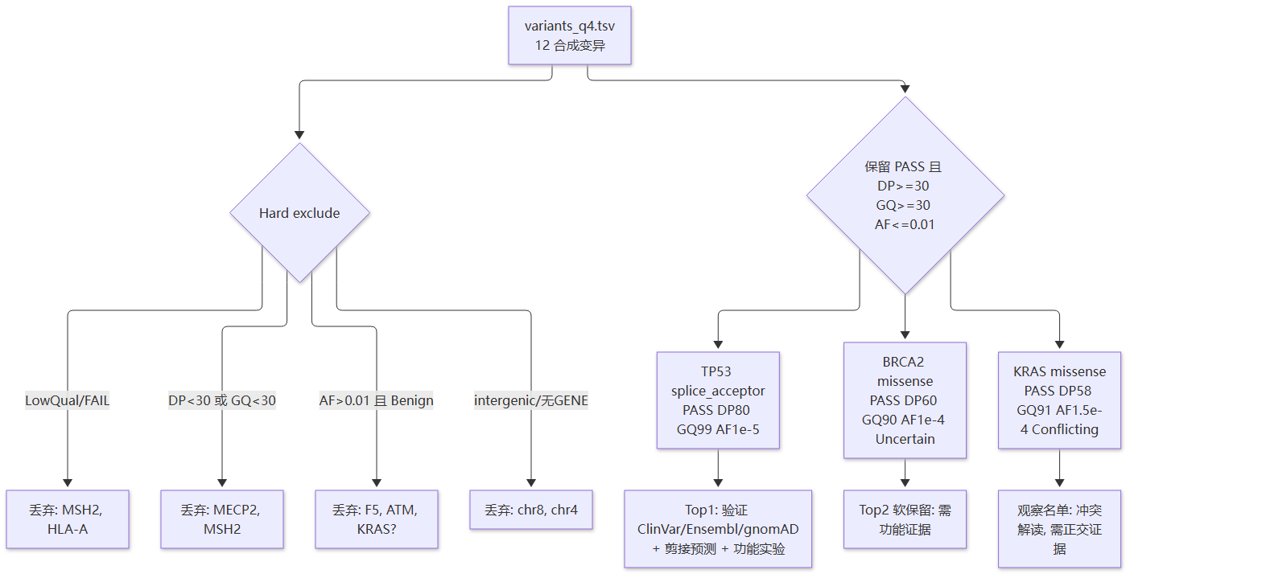
Q4 figure
Variant chr17:7673803 G>A (TP53 splice_acceptor) may influence tumor-suppressor function by affecting the canonical splice acceptor and producing a truncated/absent p53 ; this can be tested by targeted Sanger/long-read confirmation plus RNA-seq to detect the aberrant isoform and a functional rescue assay.

评分对照（自评，满分 100）
Criterion | Points | 本报告对应
Independent scientific reasoning | 20 | 每题先写"人工推理"，过滤阈值与 assay 选择均为本人先定
Appropriate use of AI / agent workflow | 15 | plan-first prompt，AI 仅批判/生成骨架，未替代结论
Verification using data and authoritative sources | 20 | Reading Material + ENCODE/方法学 + ClinVar/Ensembl/gnomAD/ClinGen
Correct genomic and multi-omics interpretation | 20 | 区分观测/解读/缺失；强调 PASS≠因果、接触≠因果
Scientific hypothesis and experimental design | 10 | Q1 功能验证、Q3 CRISPRi/MPRA、Q4 剪接+功能实验
Clarity and reproducibility | 5 | Mermaid 图 + 阈值表 + 软件/版本/checksum 记录

Appendix
- Prompts used（摘要）：见各题 §2。
- Filter thresholds（Q4）：FILTER==PASS, DP≥30, GQ≥30, AF≤0.01；高影响 CONSEQUENCE 集（stop_gained / frameshift / splice_acceptor / splice_donor / missense）；额外硬排除 ClinVar Benign/Likely_benign、无 GENE/intergenic、纯 synonymous。
- Key sources：Week 4 Reading Material (Sections 1–24)；ENCODE cCRE 共识；Buenrostro 2013 (ATAC-seq)；Kaya-Okur 2019 (CUT&Tag)；Lieberman-Aiden 2009 (Hi-C)；ClinVar / Ensembl-VEP / gnomAD / ClinGen。
- 数据声明：全部为教学合成数据，基因名/坐标/ClinVar ID 为示意，非真实临床结论，不提交至临床数据库。

